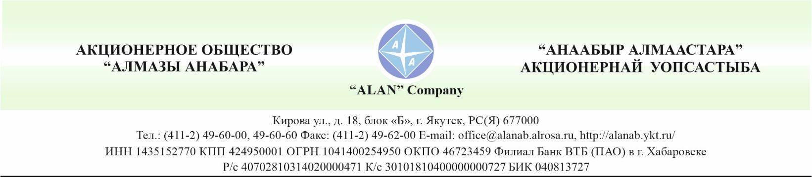**ИНСТРУКЦИЯ**

**по охране труда для сортировщика алмазосодержащих концентратов**

**№ 13**

1. **ОБЩИЕ ТРЕБОВАНИЯ ОХРАНЫ ТРУДА**
   1. К самостоятельной работе сортировщиками алмазосодержащих концентратов, далее сортировщик АСК могут быть допущены лица, достигшие 18 – летнего возраста, прошедшие профессиональное обучение и имеющие соответствующее удостоверение по профессии, не имеющие медицинских противопоказаний, и прошедшие:

- вводный инструктаж;

- инструктаж по пожарной безопасности;

- первичный инструктаж на рабочем месте;

- обучение безопасным методом и приёмам труда по соответствующей программе;

- инструктаж по электробезопасности на рабочем месте и проверку его содержания;

* 1. Сортировщик АСК должен проходить:

- повторный инструктаж;

- внеплановый инструктаж;

- ежегодный медицинский осмотр;

* 1. Сортировщик АСК обязан:

- знать устройство и взаимодействие основных частей вибропитателя и других смежных агрегатов;

- соблюдать правила внутреннего трудового распорядка, установленные на предприятии;

- соблюдать требования настоящей инструкции, инструкции о мерах пожарной безопасности, инструкции по электробезопасности;

- использовать по назначению и бережно относиться к выданным средствам индивидуальной защиты;

* 1. Основными опасными и вредными производственными факторами при определенных обстоятельствах могут быть:

- вращающие элементы;

- электроток;

- неисправная запорная арматура;

- повышенный шум и вибрация;

- запыленность.

* 1. Для защиты от воздействия опасных и вредных производственных факторов, рабочий должен быть обеспечен спецодеждой, спецобувью и другими средствами индивидуальной защиты в соответствии с нормами.
  2. Сортировщик АСК должен:

- уметь оказывать первую (доврачебную) помощь пострадавшему при несчастном случае;

- знать местоположение средств оказания доврачебной помощи, первичных средств пожаротушения, главных и запасных выходов, путей эвакуации в случае аварии или пожара;

- выполнять только порученную работу и не передавать её другим без разрешения мастера или начальник;

- во время работы быть внимательным, не отвлекаться и не отвлекать других, не допускать на рабочее место лиц, не имеющих отношения к работе;

- содержать рабочее место в чистоте и порядке;

- знать и соблюдать правила личной гигиены. Принимать пищу, курить и отдыхать только в специально отведенных для этого местах. Пить воду только из специально предназначенных для этого ёмкостей;

* 1. За невыполнение требований охраны труда, изложенных в настоящей инструкции, сортировщик несет ответственность согласно действующему законодательству.

1. **ТРЕБОВАНИЯ ОХРАНЫ ТРУДА ПЕРЕД НАЧАЛОМ РАБОТЫ**
   1. Осмотреть спецодежду и средства индивидуальной защиты (респиратор), убедиться в их исправности. Надеть исправную одежду, застегнуть на все имеющиеся застежки и пуговицы, волосы убрать под головной убор.
   2. Получить наряд-задание от руководителя работ и инструктаж о безопасных методах выполнения работ.
   3. Проверить своё рабочее место. Убедиться, что оно достаточно освещено и не загромождено посторонними предметами.
   4. Ознакомиться с записями в журнале «приема – сдачи смены» со дня своего последнего дня работы;
      1. Узнать у сменщика о дефектах и неисправностях в работе оборудования.
   5. Убедиться в исправности, надежности пусковых устройств и других приборов, относящиеся к работе.
   6. Убедиться в целостности изоляции проводов и наличия заземления оборудования.
   7. Проверить работу аварийной сигнализации.
   8. О всех замеченных недостатков в работе оборудования, немедленно, доложить мастеру или руководителю.
2. **ТРЕБОВАНИЕ ОХРАНЫ ТРУДА ВО ВРЕМЯ РАБОТЫ**
   1. После пуска (согласно производственной инструкции) сушильного шкафа, грохота и связанных с ними агрегатов убедиться в его работоспособности;
   2. Следить за равномерностью нагрузки на оборудование;
   3. Следить за качеством грохочения зернистого материала (концентрата) на гранулометрические классы;
   4. Поддерживать постоянную связь с рабочими смежных рабочих мест.
   5. Запрещается:

- работать неисправным инструментом или оборудованием;

- производить ремонт оборудования в период его работы;

- работать при неисправном и ненадежно закрепленном ограждении;

1. **ТРЕБОВАНИЯ ОХРАНЫ ТРУДА В АВАРИЙНОЙ СИТУАЦИИ**
   1. При обнаружении неисправностей оборудования, приспособлений, инструментов и других недостатков или опасностях на рабочем месте немедленно сообщить мастеру или руководителю. Приступить к работе можно только после устранения всех недостатков и с их разрешения на запуск.
   2. При обнаружении возгорания или в случае пожара:

- отключить оборудование;

- приступить к тушению пожара имеющимися в первичными средствами пожаротушения в соответствии с инструкцией по пожарной безопасности. При угрозе жизни – покинуть рабочее место, сообщить мастеру или руководителю.

* 1. При несчастном случае оказать пострадавшему первую (доврачебную) помощь, немедленно сообщить о случившемся мастеру или руководителю , принять меры к сохранению обстановки пришествия (состояния оборудования), если это не создает опасности для окружающих.

1. **ТРЕБОВАНИЯ ОХРАНЫ ТРУДА ПО ОКОНЧАНИИ РАБОТЫ**
   1. Привести в порядок рабочее место, собрать инструменты и рабочий инвентарь, подготовиться к сдаче смены.
   2. Произвести необходимые записи в журнале «приема – передачи» смены обо всех неполадках в работе.
   3. Спецодежду и средства индивидуальной защиты убрать в отведенное для этого место. Вымыть руки, лицо и принять душ.
   4. Обо всех неполадках, возникших во время работы сообщить непосредственному руководителю работ.